# **Đề tài: Tìm hiểu và triển khai Getkirby.com**

1. **Danh sách thành viên & Công việc**

|  |  |  |  |
| --- | --- | --- | --- |
| **Họ & tên** | **MSSV** | **Công việc** | **Tiến độ** |
| Trần Thị Hiên | 175A071501 | Hướng dẫn sự dụng/ quản trị Kirby CMS | Hoàn Thành |
| Trịnh Thị Bích Ngọc | 175A071482 | Hướng dẫn sử dụng Kirby CMS Tìm hiểu sự phát triển của Kirby CMS | - Hoàn thành hướng dẫn Kirby CMS - Đang tìm hiểu sự phát triển của Kirby CMS |

**Nội dung nghiên cứu**

**1. Giới thiệu**

Đã hoàn thành

**2. Hướng dẫn cài đặt Webserver Getkirby.com** *Hoàn thiện nốt phần Nginx khi cài đặt web server Kirby CMS *

Đã hoàn thành

**3. Hướng dẫn sử dụng/quản trị Kirby CMS ( cụ thể là Blog Maegazine)**

Tìm hiểu lại về Getkirby.com

*) Giao diện Getkirby.com

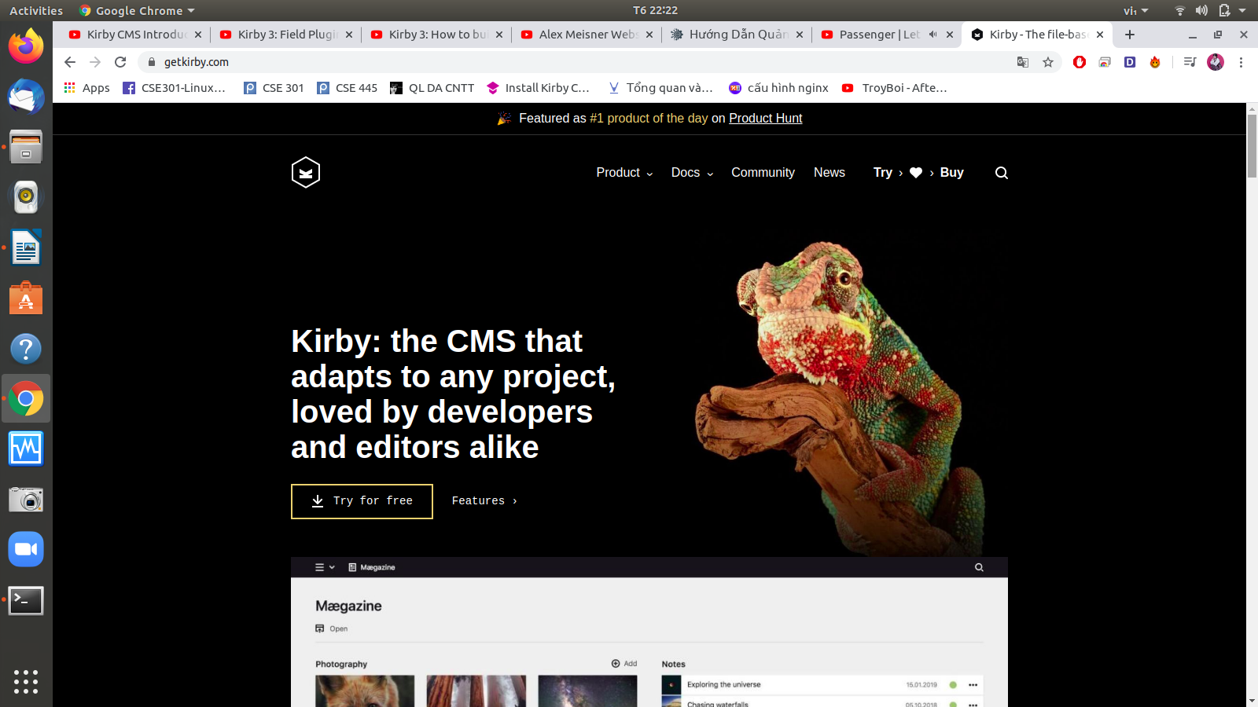

Sau khi tìm hiểu thì chúng ta bắt đầu cài đặt Webserver Kirby CMS: Blog Maegazine

(Giao diện Blog Maegazine)

* 1. Hướng dẫn phát triển

<<Trước khi thi>> phải hoàn thành